IMMAGINARIO INFANTILE: ELEMENTI RICORRENTI
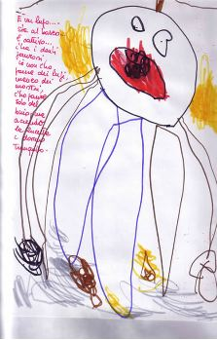
Nelle fiabe è sempre chiaramente distinto il bene e il male, il buono e il cattivo. I personaggi non sono ambigui: l’ Eroe non ha mai paura e il Cattivo non ha mai pietà. Il che non corrisponde affatto alla vita reale, dove luci e ombre si mescolano inevitabilmente, ma corrisponde perfettamente alle necessità del bambino! Lui si trova nella situazione di dipendere totalmente per la sua sopravvivenza dai genitori, i quali, in quanto persone reali, sono un po’ buone e un po’ cattive, e questo è anche nella sua percezione quotidiana. Ma è troppo terrificante pensare di dipendere totalmente da qualcuno che può essere cattivo, è semplicemente intollerabile. Così il bambino scinde le immagini: la mamma buona, la mamma cattiva, la Fata e la Strega. Tutte le azioni cattive nelle fiabe non sono mai compiute da mamme, ma da matrigne, e persino le matrigne si comportano benissimo con i figli propri!. I personaggi cattivi delle fiabe servono da catalizzatori e interpreti delle pulsioni negative, che così non vengono negate o soppresse, ma semplicemente vinte, spesso per un pelo, dalle pulsioni positive interpretate dai personaggi buoni. Il bambino stesso nella realtà è un po’ buono e un po’ cattivo, miscuglio di sentimenti contrastanti, come ogni essere umano. Nell’immaginario tutte queste tendenze distruttive possono trovare volto e spazio, nella rappresentazione del nemico, del rivale, dell’antagonista e fanno parte integrante e necessaria del racconto. Il male che nelle fiabe c’è sempre come parte indispensabile dello sviluppo narrativo viene superato dal bene: questo è il messaggio di rassicurazione della fiaba.

